令和2年8月23日
関西学生アーチェリー連盟加盟校各位
関西学生アーチェリー連盟
委員長 上田 英和
副委員長 佐々木 優
総務委員長 中村 拓哉

関西学生アーチェリーターゲット選手権大会王座選考会 受付について

拝啓 時下ますますご清祥の段、お慶び申し上げます。平素は私ども関西学生アーチェリー連盟に格別なるご高配、ご協力を賜り、厚く御礼申し上げます。
さて、８月24日から行われる関西学生アーチェリーターゲット選手権大会・王座選考会の受付ですが、監督コーチの名簿を事前に申請後提出していただき、受付時にチェックリストの確認と監督・コーチのネームプレートを配布致します。申請していただかないと観戦はできませんのでご協力よろしくお願い致します。受付場所ですが、出入りの際の密集を避けるため、今年度は中央の入り口は使用せず、右側の通路で受付・入り口とし、左側を出口専用と致します。
今大会も同様に以下のURLから「新型コロナ感染拡大防止チェックリスト」に当日の状態を記入し，提出していただきます。受付の際の混雑を避けるため、チェックリストの記入は受付の前までにはお済ませください。また、今回も引き続き大阪コロナ追跡システムを導入しますのでご協力よろしくお願い致します。

※1新型コロナ感染拡大防止チェックリストURL
https://forms.gle/NrzFuSQoT3PAy7zS8
※2出入り口については下の写真をご参照ください。
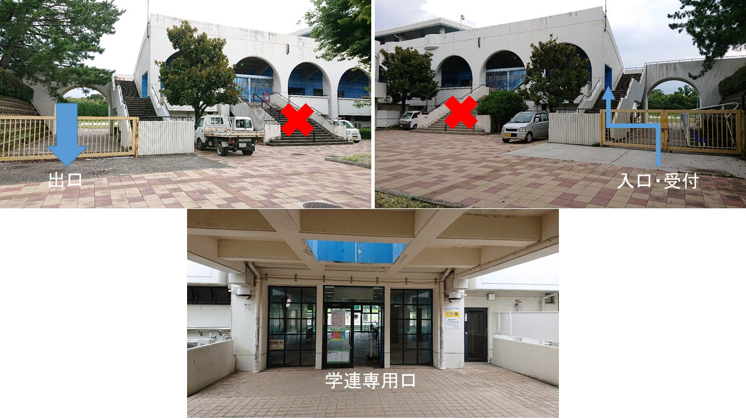

敬具

